DBExplorer安装使用手册
- 安装Java/Tomcat环境
下载安装好Java/Tomcat环境，确认Tomcat安装正确。

- DBExplorer安装
  - 将DBExplorer.war复制到tomcat的webapps目录下。
  - 根据需要将数据库JDBC驱动（sqlserver，oracle，mysql等常用数据库驱动可从http://code.google.com/p/jdbexplorer/找到下载链接）放到webapps\DBExplorer.war\WEB-INF\lib目录下。
  - 重新启动Tomcat即可。

- DBExplorer 使用说明
  - 登陆
    - 打开浏览器，在地址栏输入：http://server:port/DBExplorer(假设安装在本机，并且端口是80，则输入：http://localhost/DBExplorer)，就可已经进入登陆页面，如下图：
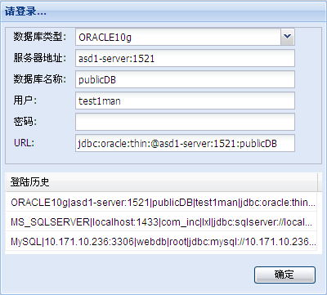
登陆页面下部，罗列了登陆历史，能记载最近5次的登录信息。当用户想登录上次登录过的数据库时双击该历史记录，就会自动填充除密码以外的所有输入框。
  - 主页面
填完真确的登录信息后点击确定或按Enter键就会进入程序的主界面，如下图所示：
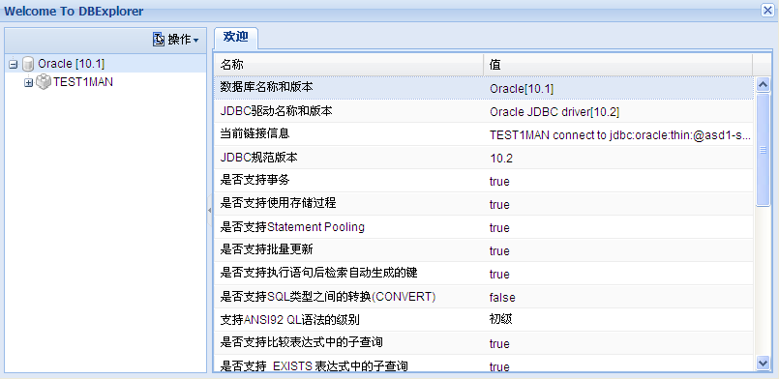
主页面由两部分构成，分别是数据库结构窗体，内容显示窗体。
  - 数据库结构窗体
数据库结构窗体列出了当前用户权限内的所有表（Table）和视图（View），并且可以对其进行打开、查询、刷新等操作。图示如下：
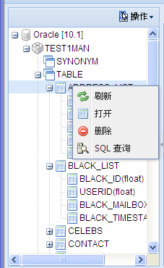

  - 内容显示窗体
内容显示窗体数据浏览窗体、和SQL语句支持窗体。
    - SQL语句执行窗体
完成SQL语句的执行，目前仅支持单条SQL语句的执行，图示如下：
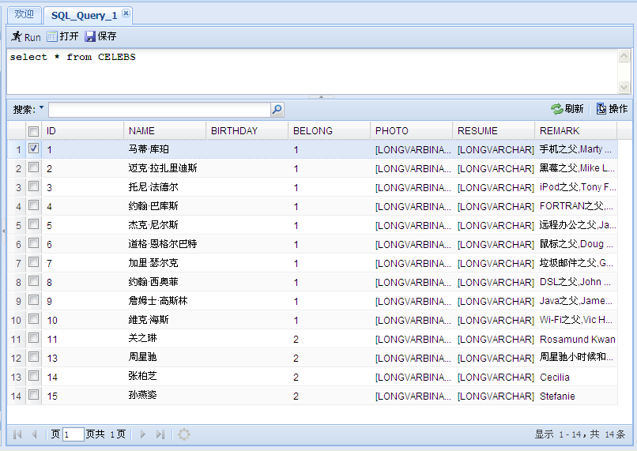

    - 数据浏览窗体
数据浏览窗体用于打开浏览表或视图的内容，并提供以下的功能：
- 数据查看
选择性的显示某些字段，并针对某一个字段进行排序排序，具体如下图：
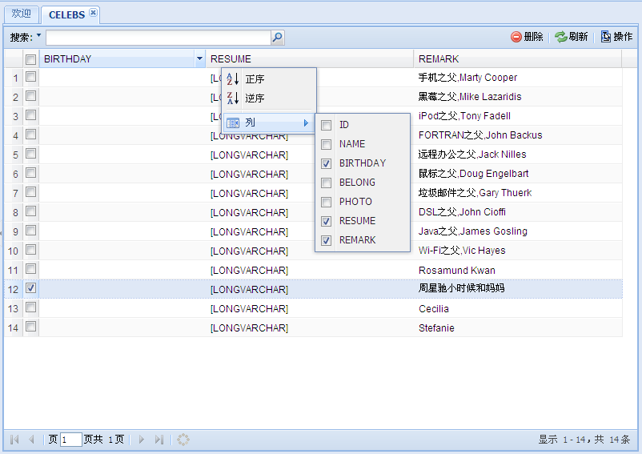

- 表数据修改
不仅能修改一般类型（字符，整型，日期型)的数据还提供对大数据（包括blob，clob，image，text）类型的修改和下载，图示如下：
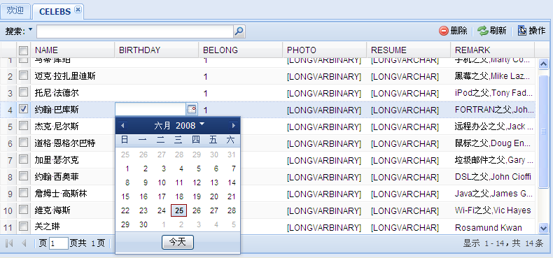

大字段查看（BLOB类型）：
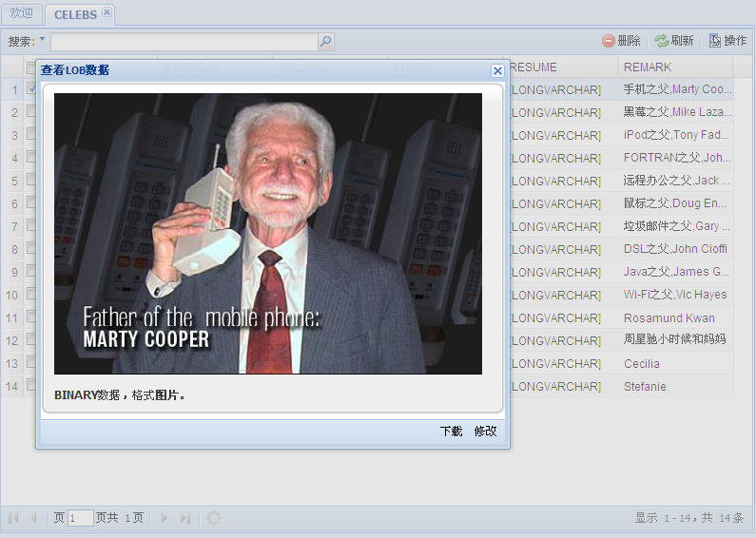

大字段查看（CLOB类型）：
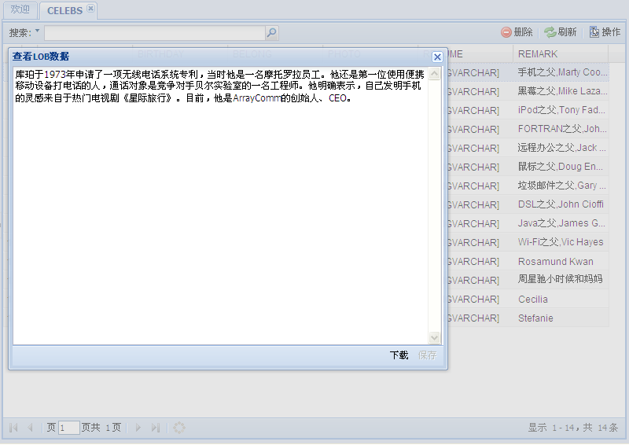

- 数据导出窗体
可以将数据导出为html，sql，pdf和csv格式。

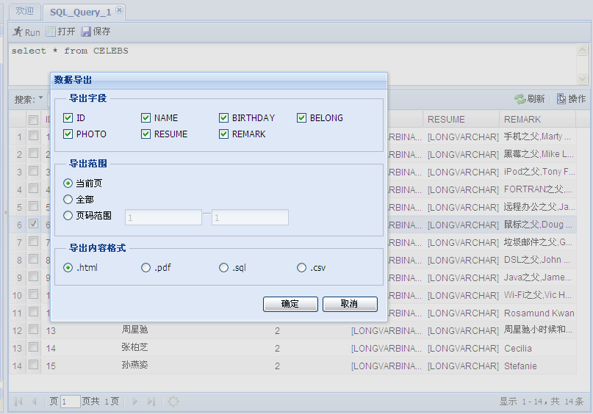

- 结束语
DBExplorer是在googlecode.com上的一个开源项目，你可以通过http://jdbexplorer.googlecode.com 了解该项目的更多信息。

